السيرة الذاتية
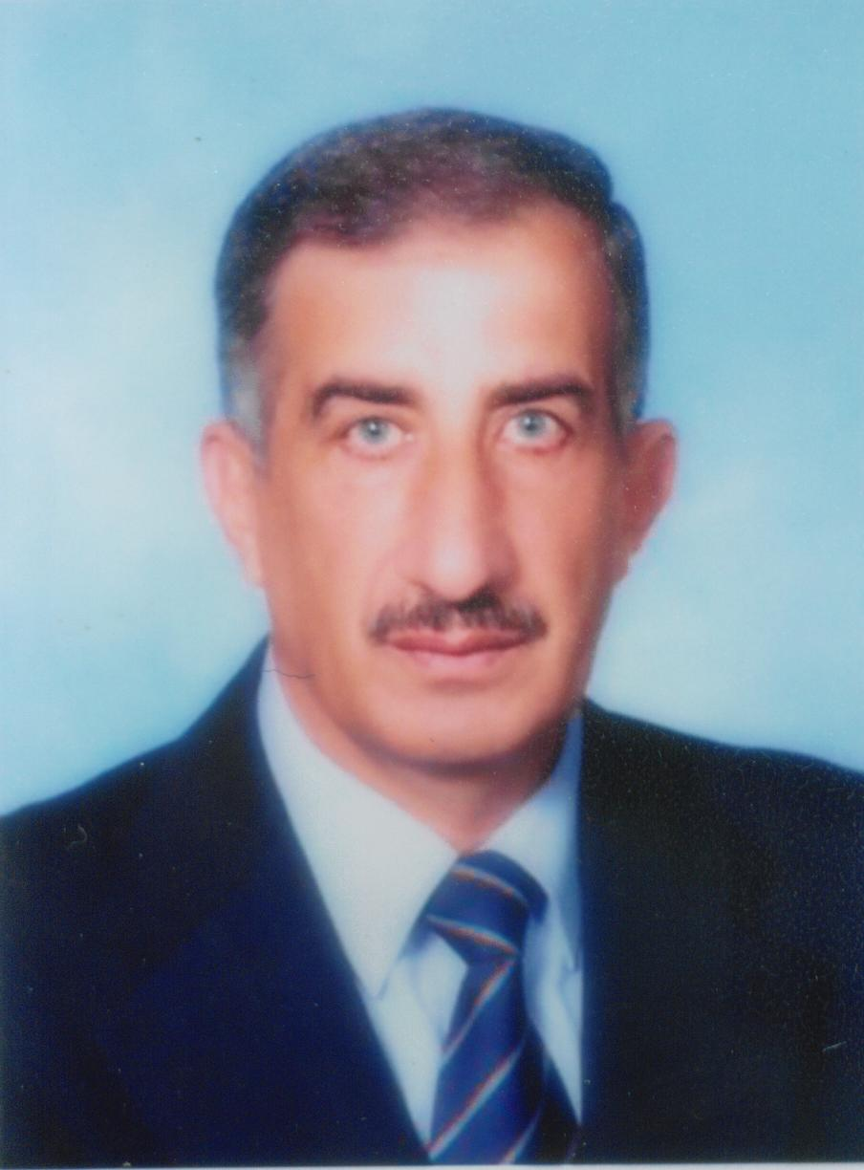
أحمد عبد اللطيف أحمد غطاشة

المعلومات الشخصية:

تاريخ الميلاد :2/10/1954 - مكانه: الفوار - الاردن
الجنسية: أردني الرقم الوطني:9541001616
الديانة: الإسلام
الحالة الاجتماعية: متزوج

العنوان والمراسلات:

جرش – المملكة الأردنية الهاشمية

ص.ب. 71 الرمز البريدي 26110
هاتف: 0096226353567 منزل
خلوي: 00962777609544
خلوي: 00962785104858
البريد الالكتروني:
a_ghat@yahoo.com
ahmedghat@hotmail.com

المؤهلات العلمية

- ماجستير قانون(القانون التجاري - شركات) – الجامعة الأردنية – الأردن – 1996
- دبلوم الدراسات العليا في القانون – الجامعة الأردنية – الأردن – 1993.
- دبلوم التربية –إدارة تربوية – جامعة اليرموك – الأردن- 1990.
- ليسانس الحقوق- جامعة الإسكندرية – بيروت العربية –لبنان – 1983 .
- دبلوم معهد –لغة انجليزية – اربد –الأردن – 1975.
- الثانوية العامة –الفرع الأدبي- جرش الثانوية للبنين- 1973
- دكتوراة فخرية في القانون التجاري من الجامعة العالمية – دلوير – الولايات المتحدة تقديرا للانجاز العلمي والخبرات في مجال القانون التجاري 2016

الخبرات العملية

1-التدريس في كلية الحقوق – جامعة جرش الأهلية – الأردن (العمل الحالي)
منذ 1996 وحتى تاريخه . المواد التالية :
- الشركات التجارية والإفلاس.
- الأوراق التجارية و العمليات المصرفية.
- القانون التجاري – المبادئ.
- القانون الجوي ( الطيران المدني ).
- الملكية الصناعية و التجارية و الأدبية.(الملكية الفكرية)
- القانون الدولي الخاص( تنازع القوانين)
- القانون البحري
- قانون العمل
- عقود التجارة الالكترونية

2- التدريس في وزارة التربية والتعليم – الأردن –
لمدة احدى وعشرين سنة – مبحث اللغة الإنجليزية من 1975 -1996.

المؤلفات والأبحاث

1- الشخصية الاعتبارية للشركة المساهمة العامة في القانون الأردني والمقارن
رسالة ماجستير – غير منشورة – الجامعة الأردنية - 1996.
2- الشركات التجارية _ دراسة تحليلية _ مؤلف منفرد
الناشر : دار صفاء للنشر والتوزيع – عمان – الأردن 1999.
3- الطيران المدني ( الأحكام العامة و النقل الجوي ) – مؤلف منفرد
الناشر : دار صفاء للنشر و التوزيع – عمان – الأردن - 2002.

الـــخــــبـــرات والمهارات الخاصة والمشاركات

- إتقان اللغة الإنجليزية بدرجة جيد جدا قراءة وكتابة.
- التدريس في موضوعات القانون التجاري.
- الترجمة القانونية من الإنجليزية إلى العربية والعكس.
- كتابة الأبحاث والتقارير والدراسات القانونية وتقديم الاستشارات القانونية في مجال التخصص .
- استخدام الحاسوب و ( الإنترنت ).
- المشاركة في اللجنة التحضيرية للمؤتمر العلمي السنوي لكلية الحقوق (عضوا ومقررا) في المؤتمرات التالية:
( القانون الدولي الانساني ، المقاومة والارهاب ، الجرائم الاقتصادية ، الثشريعات البيئية، القضاء الجنائي الدولي ، التعامل بالأعضاء البشرية في القانون والشريعة، أسواق المال رؤية قانونية واقتصادية وشرعية)
- المشاركة في اللجنة الخاصة بتطوير واعداد مساق البحث العلمي والكتابة القانونية لكليات الحقوق في الجامعات الأردنية بالتعاون مع نقابة المحامين والقضاة الأمريكية((ABA
- عضو عامل في رابطة القانون الدولي الانساني منذ عام 2009
- عضو في مركز مساواة لدراسات وابحاث الديمقراطية-جرش - الأردن مدير تنفيذي (متطوع) لمدة سنتين 2009 و 2010
10- المشاركة في ندوات وورش عمل خاصة بالملكية الفكرية (الجامعة الأردنية وجامعة الأميرة سمية)
11 – المشاركة في اعمال مشروع تقييم حالة الديموقراطية المحلية في الاردن ( البلديات) بالتعاون مع مركز الاردن الجديد للدراسات .2008
12- الاشتراك في إعداد دراسة حول واقع حقوق المرأة العاملة في الأردن بالتعاون مع المجلس الوطني لشؤون الأسرة .2009 باحث مشارك.
13- الإشراف على مكتب الجودة والاعتماد في كلية الحقوق بجامعة جرش منذ عام 2009 ولغاية تاريخه.
14- الاشتراك في ورشة عمل للتدريس التفاعلي لأساتذة القانون مع نقابة المحامين والقضاة الأمريكية(ABA)-عمان – الأردن آذار 2010.
15- عضو مجلس كلية الحقوق ممثلا لقسم القانون الخاص لدورتين(سنتين دراسيتين 2009/2010 و2010/2011).
16- المشاركة في مؤتمر العيادات القانونية المنعقد في جامعة انادولا – اسكي شهير – تركيا من 20-26/7/2015 بتنظيم من التحالف الدولي للتعليم القانوني
17- مقررا لمؤتمرات كلية الحقوق بجامعة جرش وعددها 13 مؤتمرا علميا دوليا لغاية 2019

